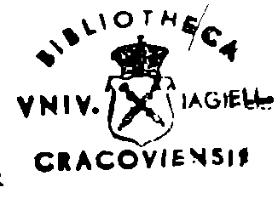
Krakau unterlag keiner der klassischen Entwicklungsregeln der europäischen
Städte im 19. Jahrhundert. Das erkannten bereits die Zeitgenossen; am besten
hat es einer der Mitschöpfer der Legende des »Jungen Polen«, Tadeusz Boy-
Żeleński, in seinem berühmten, 1931 erschienenen Fragment »Znasz-li ten kraj?«
zusammengefaßt. In der Tat war das Krakau der Jahrhundertwende durch seine
Geschichte wie durch seine geographische Lage ein »ungewöhnliches Gebilde«,
wenn auch vielleicht nicht unbedingt »die originellste Stadt unter der Sonne«
und auch kein »Unikum aller Zeiten auf der Erdkugel«, wie es sich Boy
wünschte.1
Die Eigenart Krakaus um 1900 war das Ergebnis vielfältiger Einflußfaktoren,
die im 19. Jahrhundert den spezifischen Charakter der Stadt geprägt hatten.2 Die
besondere Bedeutung ihrer Geschichte wurde bereits in der ersten Hälfte des 19.
Jahrhunderts zu einem bestimmenden Merkmal der Entwicklung der Stadt.
Während der ersten österreichischen Besetzung von 1795 bis 1809 erlebte Kra-
kau den Tiefpunkt eines anhaltenden Niedergangs und der Provinzialisierung.
Formal war es bis zum Ende des 18. Jahrhunderts die Hauptstadt des polni-
schen Staates, hatte aber bereits Anfang des 17. Jahrhunderts endgültig seine
Funktion als königliche Residenz und als Sitz des Sejm zugunsten Warschaus
verloren. Paradoxerweise trug dies dazu bei, das historische Gefüge Krakaus aus
seiner Blütezeit, dem späten Mittelalter und der Renaissance, zu erhalten.3
Krakau blieb eine Kleinstadt mit einer weitgehend vorindustriellen Sozial-
struktur, die die dominierende politische und ökonomische Rolle des in der
1 Tadeusz Boy-Żeleński, Znasz-li ten kraj? [Kennst du das Land?], in: Boy o Krakowie [Boy
über Krakau], Kraków 1973, S. 3 f.
2 Vgl. dazu insgesamt Jacek Purchla, Krakau unter österreichischer Herrschaft 1846-1918. Fak-
toren seiner Entwicklung, Wien-Köln-Weimar 1993.
3 Vgl. Janina Bieniarzówna und Jan M. Małecki, Dzieje Krakowa, Bd. 3: Kraków w latach
1796-1918 [Geschichte Krakaus, Bd. 3: Krakau in den Jahren 1796-1918], Kraków 1979.
Jacek Purchla

Das Grunwald-Denkmal in Krakau
Vergangenheitskult und Stadtentwicklung
208
Jacek Purchla
Stadt ansässigen (Land-)Adels konservierte und die Inszenierung der Stadt als
»geistige Hauptstadt der Nation« beförderte.
Trotz der Provinzialisierung und des Niederganges erfuhr die hauptstädtische
Rolle Krakaus im 19. Jahrhundert einen unerwarteten Aufschwung. Auf dem
Wiener Kongreß wurde Krakau zum Objekt eines heftigen Streits zwischen den
drei konkurrierenden Teilungsmächten. Aufgrund eines Kompromisses zwischen
Österreich, Preußen und Rußland wurde Krakau schließlich in den Jahren 1815
bis 1846 eine formal unabhängige Republik. Der Freistaat blieb stets der politi-
schen Kontrolle der drei Mächte unterworfen, die immer wieder auch militä-
risch intervenierten und die Stadt besetzten. Gleichwohl blieb er weiterhin
Symbol der polnischen Unabhängigkeit — war doch die Krakauer Akte vom 24.
März 1794 das Zeichen zum allgemeinen Aufstand Polens gewesen, war doch
hier im gleichen Jahr Kościuszko zu seinen anfänglichen Siegen aufgebrochen.
Die feierlichen Begräbnisse der Helden der Napoleonischen Epoche, des Für-
sten Józef Poniatowski und Tadeusz Kościuszkos, in den Jahren 1817 und 1818
bekräftigten die Funktion des Berges und Schlosses Wawel als nationales Pan-
theon. Die Aufschüttung des Kosciuszko-Hügels 1820-1823 verstärkte die Bedeu-
tung der Stadt als »polnisches Mekka«. Die Epoche der Romantik und deren
Geschichtsauffassung brachten eine bedeutende Erweiterung der symbolischen
Bedeutung Krakaus als der ehemaligen Hauptstadt Polens mit sich, als Symbol
einer imposanten Vergangenheit des seiner Freiheit beraubten Volkes, als »hei-
lige Stätte« der Polen.4 Durch die Schriften von Jan Pawel Woronicz und Fran-
ciszek Wężyk wurde Krakau zum Symbol einer großen historischen Vergan-
genheit, zum »Gedenkbuch« der polnischen Nation. Romantische Pilgerfahrten
zu den Krakauer Denkmälern der Vergangenheit wurden zu patriotische Pflicht.
Die Gedichte von Edmund Wasilewski sowie die Schriften von Józef Mączyński
und Ambroży Grabowski spielten eine zentrale Rolle bei der Popularisierung
der symbolischen Bedeutung des Wawel und des alten Krakau. Die Stadt wurde
nicht nur als ein großes Buch der polnischen Geschichte aufgefaßt, sie galt als
die Urstadt, als das »polnische Rom« oder gar als das »polnische Troja«.
4 Zur hauptstädtischen Rolle Krakaus im 19. Jahrhundert vgl. Jacek Purchla, Die Hauptstadt-
problematik. Das polnische Beispiel, in: Hauptstadt. Historische Perspektiven eines deutschen
Themas, hg. von Hans-Michael Körner u. Katharina Weigand, München 1995, S. 231-247.
Das Grunwald-Denkmal in Krakau
209
Nach der Niederschlagung des Aufstandes im Jahr 1846 wurde der Freistaat
Krakau im November des Jahres endgültig aufgelöst und Krakau in die öster-
reichische Provinz Galizien einverleibt. Dadurch erfuhr die bis dahin recht
wohlhabende Stadt eine tiefe und lang anhaltende Krise, politisch wie wirt-
schaftlich. Sie wurde weiter gedemütigt, indem Lemberg den Status der Provin-
zialhauptstadt erhielt. In dieser ungewöhnlich schweren Lage gewannen andere,
außerökonomische Faktoren eine wesentliche Bedeutung für die weitere Ent-
wicklung Krakaus. Die Stadt erkannte in der zweiten Hälfte des 19. Jahrhun-
derts rasch ihre einzigartige Lage im Vergleich zu den nach der Niederlage des
Januaraufstandes von 1863 unterdrückten Landesteilen in den russischen Tei-
lungsgebieten und zu dem immer stärkerem Germanisierungsdruck ausgesetzten
preußischen Teilungsgebiet. Die Stadt übernahm die Rolle der geistigen Haupt-
stadt des Volkes, eines Ortes, der alle Polen zu integrieren hatte. Der Dom auf
dem Wawel wurde zum Ort der symbolischen Bestattungsfeiern polnischer
Könige. Dies war dank der Autonomie möglich, die Galizien — dem österrei-
chischen Teil des besetzten Polen — im Zeichen der inneren Umgestaltung der
Habsburger Monarchie nach den Niederlagen von 1859 und 1866 seit den sech-
ziger Jahren eingeräumt wurde.
Als Urheber (und Mäzen) dieser Wende zur Vergangenheit, die sich durch
Krakau und in Krakau in der zweiten Hälfte des 19. Jahrhunderts entwickelte,
muß in erster Linie der polnische Landadel gelten, der sich seit 1815, besonders
aber seit 1863 in der Stadt niedergelassen hatte. 1869 machten die nach Krakau
aus den polnischen Gebieten und aus dem Exil rücksiedelnden Adelsfamilien ca.
10 % aller Stadteinwohner aus.5 Trotz aller Rückschläge und Verunsicherungen
im Zuge der Bauernbefreiung konnte sich der Adel, der gerade in Galizien seine
altaristokratischen Merkmale besonders nachdrücklich bewahrt hatte, unter
Führung der reichen Gutsbesitzer seit den fünfziger Jahren wieder politisch
gegen die bürgerlich-liberalen Kreise durchsetzen. Das liberal-verschwörerische
Krakau der ausgehenden vierziger Jahre wandelte sich im folgenden Jahrzehnt
allmählich von einem »Hort der Verschwörung« zu einem »großen aristokrati-
5 Purchla, Krakau, S. 58.
210
Jacek Purchla
sehen Salon«.6 Dank seiner symbolischen Bedeutung wurde die Stadt zum
Hauptquartier des in den sechziger Jahren entstehenden konservativen Lagers
der Stańczyken und zum wichtigsten Zentrum eines neuen »Sarmatismus«,7 die
Krakau zu dem bedeutendsten Integrationszentrum für eine austro-polnische
Lösung machen wollten. Diese Rolle wurde 1873 zusätzlich gefestigt durch die
Verlegung des Hauptsitzes der 1833 im Pariser Exil gegründeten liberal-konser-
vativen Emigrantengruppe des Fürsten Adam Czartoryski und der Partei des
Hotel Lambert von Paris nach Krakau. Władysław Czartoryski, der seinem 1861
verstorbenen Vater nachgefolgt war, vertrat seit 1866 das Konzept einer »Ver-
knüpfung der polnischen Frage mit der Habsburger Monarchie«, in dessen
Rahmen »Galizien das Zentrum des gesamtpolnischen politischen Gedankens«
werden sollte. Mit Czartoryski kehrten weitere Emigranten aus Frankreich
zurück, die das adelige Element in der Stadt abermals stärkten.8
Das gesteigerte Interesse an Krakau seitens des Adels resultierte aus der neuen
Situation, in der sich die polnischen Gebiete und die nationale Frage Polens
nach der Niederlage des Januaraufstandes und an der Schwelle zur galizischen
Autonomie befanden. In den konservativen Kreisen des Landadels wurde ein
neues politisches Konzept entwickelt, in dem Krakau eine besondere Stelle zu-
gewiesen wurde: die der geistigen Hauptstadt der Nation. Nach 1863 war
Krakau neben Lemberg die einzige polnische Großstadt, in der sich das natio-
nale Leben ungehindert entwickeln konnte. Durch die Kraft seiner Tradition
und durch sein kulturelles Erbe war Krakau der geeignete Ort, um ein Zentrum
des konservativen Denkens zu bilden. Der Sieg der konservativen Stańczyken-
6 Kazimierz Wyka, Teka Stańczyka na tle historii Galicji w latach 1849-1869 [Stańczyks Map-
pe vor dem Hintergrund der Geschichte Galiziens in den Jahren 1849-1869], Wrocław 1951,
S. 107. Von dem 1869 erschienenen politischen Pamphlet »Teka Stańczyka« (Stańczyks Map-
pe), das zugleich die Hinwendung zur »organischen Arbeit« bedeutete, leitete sich der Name
der Krakauer Konservativen ab. Stańczyk war im 16. Jahrhundert der Hofnarr des letzten
Jagiellonen, der für seine beißende Kritik bekannt war.
7 Seit dem 17. Jahrhundert war der »Sarmatismus« eine altkonservative Bewegung, die an den
alten Sitten und Gebräuchen festhalten wollte. Dahinter stand die sog. »Eroberungsthese«,
nach der der Adel von dem kriegerischen Stamm der »Sarmaten« abstammte, im Unterschied
zu dem »slawischen« Volk. »Sarmatia« war auch die lateinische Bezeichnung des Gebiets zwi-
schen Weichsel und Wolga.
8 Purchla, Krakau, S. 57 f.
Das Grunwald-Denkmal in Krakau
211
Ideologie und die Belebung der »sarmatischen« Kultur prägten die Entwicklung
der Stadt in der zweiten Hälfte des 19. Jahrhunderts.
Dieses Bewußtsein des Adels resultierte nicht nur aus einem tiefen Bedürfnis
nach Tradition, sondern auch aus dem ebenso tiefen Empfinden einer histo-
rischen Mission. Am nachdrücklichsten formulierte die Vorstellung vom Adel
als Volk Walerian Kalinka in den 1850er Jahren.9 Traditionalismus und Nobilo-
zentrismus wurden von den Stańczyken übernommen und auf der Grundlage
einer Konzeption des »Adels als historischer Schicht« weiterentwickelt.10 Józef
Szujski umschrieb diese Vorstellung folgendermaßen: »Diese Oberschicht, die
wir eine natürliche Regierung genannt haben, die in der Gesellschaft während
der Zeit der Unterdrückung den Ton angab, ist eine Schicht von Menschen, die
sich durch ihre Arbeit, ihre Intelligenz und ihr Vermögen, vor allem aber durch
ihr Gefühl für die nationalen Pflichten auszeichnet«.11 Dementsprechend setzte
diese Elite ihre Kultur mit der nationalen Kultur gleich.
Das Verlangen nach einer nationalen Tradition, die Krakau als geistige
Hauptstadt besonders eindrucksvoll zu symbolisieren schien, wurde für die
Stańczyken ein Werkzeug dafür, den sozialen Status quo zu rechtfertigen und
die alten Werte zu schützen. Die Tradition in ihren unterschiedlichen Aspek-
ten12 konnte sich als »natürliche Umwelt« der Konservativen und als konserva-
tives »Bedürfnis nach Geschichte« am besten am Fuße der Wawelburg realisie-
9 Michał Jaskólski, Historia — naród — państwo. Zarys syntezy myśli politycznej konserwaty-
stów krakowskich w latach 1866-1934 [Geschichte — Volk — Staat. Synthese des politischen
Denkens der Krakauer Konservativen in den Jahren 1866-1934], Kraków 1981, S. 101 f.
10 Marcin Król, Szlachta jako warstwa historyczna w polskiej myśli konserwatywnej XIX
wieku, in: Tradycje szlacheckie w kulturze polskiej [Der Adel als eine historische Schicht im
polnischen konservativen Denken des 19. Jahrhunderts, in: Adelstraditionen in der polnischen
Kultur], Warszawa 1976, S. 79-94, hier S. 84-93.
11 Marcin Król, Stańczycy. Antologia myśli społecznej i politycznej konserwatystów kra-
kowskich [Die Stańczyken. Anthologie des gesellschaftlichen und politischen Denkens der
Krakauer Konservativen], Warszawa 1982, S. 20. Szujski benutzte auch den Begriff der »füh-
renden Schicht«, mit dem er den Nobilozentrismus über den Adelsstand hinaus erweiterte.
Jaskólski, S. 102-104.
12 Den Begriffsbereich der Tradition differenziert Jerzy Szacki in drei Aspekte: einen funk-
tionalen (als Prozeß der gesellschaftlichen Übertragung), einen objektiven (als soziales Erbe)
und einen subjektiven (als Verhältnis zur Vergangenheit). Vgl. Jerzy Szacki, Tradycja. Przegląd
problematyki [Tradition. Ein Überblick über die Problematik], Warszawa 1971, S. 93-192.
212
Jacek Purchla
ren.13 Diesem Bedürfnis entsprach, von den Stańczyken gefördert und geprägt,
die 1864 entstehende »Krakauer historische Schule« um Józef Szujski, Michał
Bobrzyński und Stanisław Tarnowski. Letzterer, einer der bedeutendsten Ideolo-
gen des Krakauer Konservativismus, schrieb: »Ohne das Selbstbewußtsein, ohne
den geistigen Inhalt und das geistige Wesen, die durch die Geschichte erarbeitet
werden, kann kein Volk eine materielle Kraft haben.«14 Die Hinwendung der
Konservativen zur Geschichte und zur Tradition — als eine conditio sine qua
non des Konservativismus — wurde zur Grundlage für eine kultische Überhö-
hung des in Krakau vorhandenen historischen Erbes und löste eine intensive
Suche nach neuen symbolischen Inhalten aus.
Die günstige Entwicklung der politischen Rahmenbedingungen, die sich mit
der galizischen Autonomie ergaben, hätte aber für die weitere Entwicklung Kra-
kaus nicht vollständig ausgenützt werden können, wenn die Stadt nicht ihre
volle Handlungsfreiheit zurückerhalten hätte. Daher wurde 1866 die Genehmi-
gung eines Gemeindestatuts und die Etablierung einer modernen Selbstverwal-
tung ein für die Stadt und ihre weitere Entwicklung zentrales Ereignis. Die
Stadt war sich von Anfang an ihrer Bedeutung bewußt. Recht schnell sollte sie
— neben der Landesbehörde in Lemberg — die Ersatzrolle für den nicht vor-
handenen Nationalstaat einnehmen. In seinem Namen gründete die Gemeinde
Einrichtungen wie das Nationalmuseum oder das Nationaltheater, die eine die
Teilungsgebiete übergreifende Bedeutung gewannen. Die Grundlage der neuen
Stadtpolitik war ein visionäres Programm des ersten Stadtpräsidenten Józef
Dietl, das von seinem Nachfolger Mikołaj Zyblikiewicz, dem Kandidaten der
Stańczyken, fortgesetzt wurde: »Es ist nötig«, so Dietl in einer Rede 1866, »daß
dieses Krakau, das sich mit seiner materiellen Stärke nicht mehr rühmen kann,
sich der Macht seines geistigen Reichtums rühmt.«15 Unter Zyblikiewicz — der
13 Jaskólski, S. 19-22; Marcin Król, Konserwatyści a niepodległość [Die Konservativen und die
Unabhängigkeit], Warszawa 1985, S. 207-225.
14 Stanislaw Tarnowski, Z doświadczeń i rozmyślań [Aus Erfahrungen und Überlegungen],
Kraków 1891, S. 303; vgl. auch Jaskólski, S. 17.
15 Mowa dra Józefa Dietla prezydenta miasta Krakowa, zagajająca pierwsze posiedzenie Rady
Miejskiej pod jego prezydencją dnia 31 października 1866 roku odbyte [Die Rede Dr. Józef
Dietls, des Stadtpräsidenten Krakaus, anläßlich der ersten Tagung des Stadtrates, die unter sei-
ner Präsidentschaft am 31. Oktober 1866 stattgefunden hat], Kraków 1866, S. 10; vgl. Irena
Das Grunwald-Denkmal in Krakau
213
als Stadtpräsident altpolnische Adelstracht trug — wurden dem konservativen
Adel weitere Einflußmöglichkeiten eröffnet, schon weil ohne dessen finanzielle
Unterstützung die ehrgeizigen wirtschaftlichen und politischen Projekte nicht
zu realisieren waren.
Auf dieser Grundlage fand in der zweiten Hälfte des 19. Jahrhunderts ein
eigenartiger Prozeß der Musealisierung Krakaus statt, der vom Adel bewußt
gesteuert wurde. Ende des Jahrhunderts ließ sich in Krakau der einmalige Ver-
such beobachten, das Erbe der Vergangenheit für den allmählichen Wiederauf-
stieg der Stadt einzusetzen. An der Schwelle zur Autonomie bündelte Krakau
seine gesamte bisherige Vergangenheit, interpretierte sie neu und inszenierte sie
gezielt für seine gegenwärtige Rolle und seine zukünftige Bedeutung. In ganz
Mitteleuropa gab es wohl keine andere Stadt, die ein so tiefes Verständnis für
ihre Vergangenheit entwickelte und sich so intensiv auf ihre Geschichte konzen-
trierte.16 Krakau wurde zu einem nationalen Pilger- und Wallfahrtsort. Zu die-
sem »Herzen Polens« zogen Scharen von Polen aus allen Teilungsgebieten und
aus dem Exil.
Gegen Ende des 19. Jahrhunderts wurde scherzhaft kolportiert, daß »das
größte Gewerbe des damaligen Krakau das Begehen von Jubiläen und Begräb-
nisfeierlichkeiten großer Polen« sei. Die in der Stadt organisierten großen Jubi-
läumsfeiern zogen zahlreiche Teilnehmer aus allen Teilungsgebieten Polens an.
So waren die Stańczyken die Initiatoren der großen Nationaljubiläen, die sie als
wichtigen Bestandteil ihres politischen Programms betrachteten. Den Charakter
von Nationalfesten hatten die König-Kasimir-Feierlichkeiten auf dem Wawel
1869, ebenso die Feiern anläßlich des 200. Jahrestages des »Entsatzes« von Wien
1883. Anlaß zu ähnlichen patriotischen Feierlichkeiten gaben der 400. Geburts-
tag von Nikolaus Kopemikus (1873), der 400. Todestag des Lemberger Erz-
bischofs und »ersten« Historikers Polens, Jan Długosz (1880), das 100-jährige
Jubiläum der Verfassung vom 3. Mai (1891), der 100. Jahrestag des Kościuszko-
Aufstands (1894), der 100. Geburtstag von Adam Mickiewicz (1898), der 500.
Homola-Skąpska, Józef Dietl i jego Kraków [Józef Dietl und sein Krakau], Kraków 1993,
passim.
16 Jacek Purchla, Jak powstał nowoczesny Kraków [Wie das moderne Krakau entstand],
Kraków 1990, S. 45.
214
Jacek Purchla
Jahrestag der Erneuerung der Jagiellonischen Universität (1900) und schließlich
der 500. Jahrestag der Schlacht bei Grunwald/Tannenberg (1910). Weitere Ju-
biläen, Ausstellungen und Begräbnisfeierlichkeiten von nationaler Bedeutung
waren das 50jährige Jubiläum der schriftstellerischen Tätigkeit des »Vaters des
polnischen Romans«, Józef Ignacy Kraszewski (1879), die Ausstellung »Polni-
sche Kunst« in den Tuchhallen (1887), die Begräbnisse verdienter Persönlich-
keiten auf der Skałka und die Überführung der sterblichen Überreste von Adam
Mickiewicz auf den Wawel (1890). Die patriotischen Feierlichkeiten in Krakau
bildeten einen Anziehungspunkt für zahlreiche Bürger aus den verschiedenen
Teilen Polens und beschleunigten den Wandlungsprozeß der Stadt zu einem
Zentrum elitärer, nationaler Touristik.17
Gleichzeitig zog Krakau ein Mäzenatentum an, das seine Stiftungen aus pa-
triotischen Motiven gab. Viele private Spender widmeten bedeutende Summen
für verschiedene kulturelle Zwecke, die den gesamtnationalen Anspruch der
Stadt als geistige Hauptstadt unterstreichen sollten: Besonders bedacht wurden
die Akademie der Wissenschaften, die Universität und das 1879 gegründete
Nationalmuseum; aber auch verschiedene Nationaldenkmäler wurden gestiftet.
Henryk Jordan, Professor an der Jagiellonischen Universität, war der Stifter der
Denkmäler von Lilla Weneda und Grażyna in den Grünanlagen der Planten, die
1884 aufgestellt wurden.18 Das war einerseits eine patriotische Geste, andererseits
aber auch eine Fördermaßnahme für den Künstler Alfred Daun, den Schöpfer
der Skulpturen. Zwei Jahre später übersandte Graf Ostrowski aus Rom das
Denkmal des polnisch-litauischen Königspaares Jadwiga und Jagiełło, ein Werk
von Oskar Sosnowski. Konstanty Wołodkiewicz stiftete ebenfalls für die Plan-
ten das Denkmal des Harfenspielers Bojan zu Ehren des Dichters (und Teilneh-
mers am Aufstand von 1830) Bohdan Zaleskis von Pius Weloński sowie das
Denkmal des Dramatikers Graf Aleksander Fredro, eine Arbeit von Cyprian
Godebski, das die Grünanlage vor dem Stadttheater ziert. Als symbolisch für
die Rolle Krakaus gelten kann die Geschichte des nicht mehr erhaltenen Denk-
17 Purchla, Krakau, S. 68.
18 Das Epos »Grażyna« von Adam Mickiewicz (1823) und die Tragödie »Lilla Weneda« von
Juliusz Słowacki (1840) behandeln literarisch-mythische Frauengestalten, erstere im Rahmen
der Auseinandersetzung Litauens mit dem Deutschen Orden, letztere im Rahmen der mythi-
schen Vorgeschichte Polens.
Das Grunwald-Denkmal in Krakau
215
mals für Tadeusz Rejtan, der durch seinen unbeugsamen Widerstand gegen die
erste Teilung Polens zu sprichwörtlicher Berühmtheit gelangt war. Das Denk-
mal war Ende der 1850er Jahre in der Lipop-Fabrik in Warschau entstanden. Es
war eine Familienstiftung, und die Herstellung wurde hauptsächlich finanziert
von Stefan Rejtan, dem Großneffen des Helden. Das Denkmal wurde nach Hru-
szówka bei Minsk transportiert und ruhte dort nach dem Januaraufstand 1863
25 Jahre lang in Kisten verpackt auf dem Landsitz der Familie Rejtan. Erst in
der zweiten Hälfte der achtziger Jahre beschloß der Sohn des Stifters Józef
Rejtan, das Denkmal Krakau zu schenken. So schmückte seit 1890 das einzige
Rejtan-Denkmal auf polnischem Boden als »Gabe eines anonymen Stifters aus
Litauen« die Grünanlage vor dem Mostowski-Palast in Krakau.19 Die berühm-
teste Stiftung dieser Art war zweifellos das Grunwald-Denkmal von Antoni
Wiwulski, das im Jahre 1910 von Ignacy Paderewski der Stadt Krakau geschenkt
wurde.
Das Mäzenatentum des Adels galt auch der schöpferischen Arbeit mehrerer
Künstler, darunter für den wohl bedeutendsten polnischen Historienmaler Jan
Matejko, der sich zeitlebens um die Ikonographie der polnischen Geschichte be-
mühte und entsprechend von den Stańczyken gefördert wurde. Seine Malkunst
wurde ein organischer Bestandteil Krakaus als einer Stadt, die auf den verschie-
densten Ebenen vom Historismus durchdrungen war. Der Maler war nicht nur
Produkt, sondern auch Produzent dieser Konstellation. Ein symbolischer Höhe-
punkt dieser Durchdringung waren die Feierlichkeiten am 29. Oktober 1878,
in deren Rahmen Matejko aus den Händen von Mikołaj Zyblikiewicz als
Zeichen seiner geistigen Herrschaft ein Zepter erhielt. Bei dieser Gelegenheit
machte Matejko in seiner Ansprache deutlich, daß er seine Botschaft nicht nur
als eine rein künstlerische betrachtete, sondern daß er sich selbst als den »Inter-
rex« verstand, als Nachfolger der gesamten Vergangenheit seines Volkes im
Kampf um die Unabhängigkeit: »Die Könige, die einst mit den freien Stimmen
unserer Vorfahren gewählt wurden, nahmen in den Mauern dieser Stadt die In-
signien ihrer Macht entgegen: zusammen mit der Krone — das Zepter! Und
daher, als ob sie, aus Dankbarkeit in diese Stadt gekommen, mit dieser ihre
königliche Macht hätten teilen wollen, verliehen sie dem erhabenen Beamten
19 Purchla, Krakau, S. 85-91.
216
Jacek Purchla
dieser Stadt das Recht, dieses Zepter zu benutzen. Als unsere Könige in der
Stadt dieses [Rechts-]Institut einrichteten, dessen Anteil an der Macht sie in der
Nation intellektuell anerkannten, schmückten sie sie mit dem vollen Zeichen
der königlichen Würde, indem sie ein Zepter in das Wappen der Krakauer
Akademie legten. Heute: Interregnum. Deshalb auch zeichnet Ihr, Repräsen-
tanten dieser Stadt und der Nation, während der königlosen Zeit, wie in einer
Königswahl, Euren, wie Ihr ihn nennt, Meister mit dem Symbol des Königtums
aus, dem uralten Zepter, denn an ihm sind die traurigen und glücklichen Ge-
schichten des Vaterlandes eingekerbt. Wenn wir den Vorahnungen der Dichter
glauben sollen, so muß dieser Augenblick an die historischen Visionen unseres
Juliusz [Słowacki] erinnern. Seinen König-Geist, erkennt ihn mein Volk nicht
in der polnischen Kunst! Durch die Überreichung des Zepters laßt Ihr mich
eine baldige historische Umwälzung erahnen. Wiedergeburt!«20 Die Feierlich-
keiten zu Ehren Matejkos 1878 zeigten, daß der Künstler selbst sich als natio-
nale Institution verstand und in Krakau auch als eine solche betrachtet wurde.
Im gleichen Jahr stellte er sein monumentales Gemälde »Schlacht bei Grunwald«
fertig, seine imposante und wohl bedeutendste historische Vision. Das Gemälde
wurde dem Publikum in den Räumen des Magistrats präsentiert und von Polen
aus allen Teilungsgebieten enthusiastisch aufgenommen. Es spielte eine wichtige
Rolle bei der Popularisierung des polnischen Sieges bei Grunwald 1410.21 Es war
nicht ohne Ironie, daß dieses in seinem Geist antideutsche Gemälde von der
deutschen Historienmalerei inspiriert war.22
20 Jan Matejko, Wypisy biograficzne [Biographische Auszüge], bearb. von Jan Gintel, Kraków
1955, S. 264.
21 Hier sind auch seine Gemälde »Stańczyk« (1862) und »Huldigungseid Albrechts von Bran-
denburg vor Sigismund I.« im Jahr 1525 auf dem Krakauer Ringplatz (1879-1882) zu nennen.
Henryk Sienkiewicz, der später für seinen Roman »Quo vadis?« den Nobelpreis erhielt,
veröffentlichte 1886 seine »Trylogia« [Trilogie], die anhand der polnischen Geschichte des 17.
Jahrhunderts die adelige Szlachta als Hüterin der ritterlichen Tugenden wohlwollend beschrieb
und in diesem nationalen Epos »zur Stärkung der Herzen« dazu aufrief, auch in vermeintlich
auswegloser Situation die nationalen Kräfte zu bündeln und die Hoffnung auf einen National-
staat nicht aufzugeben. Als ähnlich patriotischer Aufruf und als Protest gegen die Germanisie-
rungspolitik Preußens erschien 1900 sein historischer Roman »Krzyżacy« [Die Kreuzritter],
in dessen Mittelpunkt die Schlacht von Grunwald/Tannenberg steht.
22 Teresa Grzybkowska, Matejko monachijski [Der Münchner Matejko], in: Wokół Matejki.
Materiały z konferencji »Matejko a malarstwo środkowoeuropejskie« zorganizowanej w stu-
Das Grunwald-Denkmal in Krakau
217
Da sich um die Jahrhundertwende mit der wachsenden Bevölkerungszahl die
Sozialstruktur der Stadt23 zu ändern begann und das liberale Bürgertum immer
stärker wurde, war das Modell von Krakau als einer geschlossenen Enklave, die
sich im Sinne der Stańczyken lediglich auf die Reinterpretation und die Re-
inszenierung der Vergangenheit konzentrierte, im Grunde überholt. Dennoch
änderten die sich wandelnden Bedingungen nichts an der Fortdauer der
romantischen historischen Visionen. Je härter in den preußischen Gebieten der
Kampf um die Germanisierungspolitik geführt, je größer die Hoffnung im auto-
nomen Galizien auf eine neue Staatsgründung wurde, desto notwendiger schien
es, gegen das Auseinanderstreben der drei Teilungsgebiete ein gemeinsames
nationales Bewußtsein aus der Geschichte heraus zu entwickeln bzw. zu er-
halten, wie sie in der historischen und kulturellen Tradition Krakaus ver-
körpert schien. Die Errichtung der Akademie der Wissenschaften mit Mit-
gliedern aus allen drei Teilungsgebieten und die Polonisierung der Universität
Krakau begünstigten diese Bestrebungen zusätzlich.
Im Jahr 1904 entwickelten der Schriftsteller und Maler Stanisław Wyspiański
und der Architekt Władysław Ekielski das kühne Projekt einer »Akropolis«:
Die Wawelsburg sollte in einen Zentralpunkt des polnischen politischen und
kulturellen Lebens umgewandelt werden. Diese visionäre Idee, der Wyspiański
1904 auch in seinem gleichnamigen Drama Ausdruck verlieh,24 wurde zum Aus-
gangspunkt für ausgedehnte städtebauliche Projekte. Im Jahr 1911 legte der
Bildhauer Wacław Szymanowski den Plan für einen monumentalen »Geisterzug
auf dem Wawel« vor. Diese historiosophische Komposition, durch Visionen von
Jan Matejko und Stanisław Wyspiańskis Entwurf eines Zyklus von »Geister-
bildern« der großen Gestalten der polnischen Geschichte für die Fenster des
Waweldoms (1900-1902) inspiriert, sollte aus über 40 monumentalen Statuen
Bib/. jgg
lecie śmierci artysty [Uber Matejko. Beiträge zu der Konferenz »Matejko und die mitteleuro-
päische Malerei« zum 100. Todesjubiläum des Künstlers], hg. von Piotr Krakowski u. Jacek
Purchla, Kraków 1994, S. 99-103.
- Jacek Purchla, W sprawie aglomeracji miejskich [Zu den städtischen Ballungsgebieten], in:
Roczniki Dziejów Społecznych i Gospodarczych, 41 (1980), S. 284-288.
- In dem Zusammenhang sind auch seine neo-romantischen Dramen »Warszawianka« (1898)
über den Novemberaufstand von 1830, »Legion« (1900) über Mickiewicz, »Wesele« (1901) und
»Wyzwolenie« [Befreiung] (1903) zu nennen.
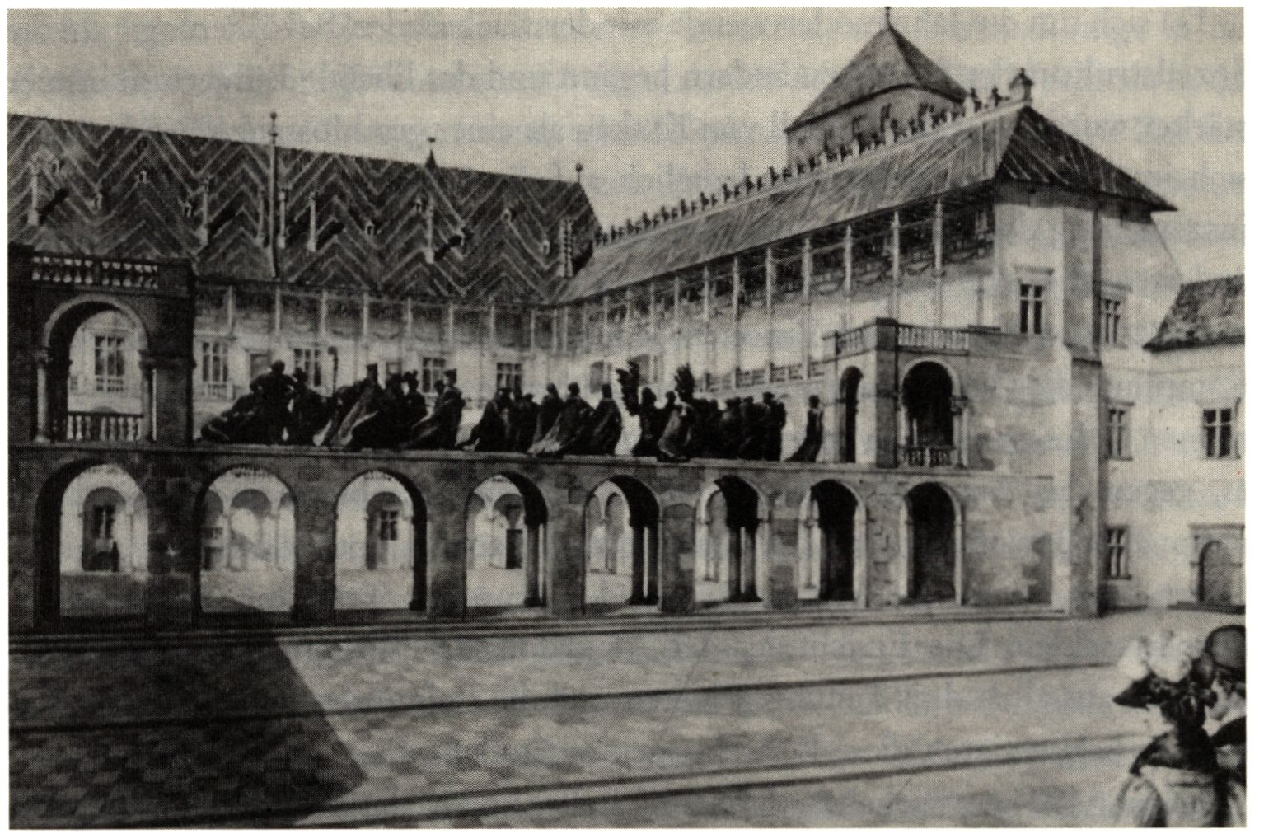
218
Jacek Purchla
Abb. 26: Wacław Szymanowski: »Der >Geisterzug< auf dem Wawel« (1911)
großer polnischer Könige und Nationalhelden bestehen, die von einer Frauen-
gestalt, die das Schicksal symbolisierte, geleitet wurden. Dieser Vorschlag provo-
zierte eine lebhafte Diskussion in polnischen und ausländischen Zeitungen. Der
österreichische Kunsthistoriker Josef Strzygowski beschrieb den Entwurf: »Von
außerordentlichem, nicht nur künstlerischem Interesse ist Szymanowskis Pro-
jekt der Ausgestaltung des alten Königschlosses auf dem Wawel. Man ist gerade
daran, dort den wunderbaren Arkadenhof nicht nur (soweit das möglich ist) in
seinem alten Bestand zu erhalten, man wichst ihn auch gehörig in neuem
>altem< Glanz heraus. Gut, das hat die Zentralkommission für Denkmalpflege
nicht verhindern können. Sie wird jetzt noch einen viel härteren Kampf auszu-
fechten haben. Szymanowski, der selbst der Restaurierungskommission ange-
hört, reisst einen, allerdings scheint es, wertlosen Trakt dieses Hofes nieder und
baut dafür eine Arkade als Träger seines Geisterzuges. Auf diese Art soll ein
monumentales Tor geschaffen werden. Der Gedanke ist voll schöner nationaler
Kraft. Die in den Gräbern des Waweldomes ruhenden polnischen Helden und
Könige ziehen, schattenhaft in dunkler Bronze gearbeitet, in der Silhouette vor
Das Grunwald-Denkmal in Krakau
219
den Arkaden des Hofes in das Schloss. Die Urkraft des Volkes, die starke Kir-
che, die leitenden Fürsten bis zum letzten Könige Sigismund III. hinauf huschen
geisterhaft unter Vorantritt einer verschleierten Frauengestalt, des Fatums, an
dem Auge des Beschauers vorüber. Grossartig entflammend denke ich mir den
Eindruck auf ein von der Grösse des alten Polens ergriffenes Gemüt.«25
Weder die Vision von Wyspiańskis »Akropolis« noch die monumentale Kom-
position Szymanowskis wurden verwirklicht. Dagegen setzte sich der Gedanke
durch, ein Grunwald-Denkmal zu errichten. Seine Enthüllung zum 500. Jahres-
tag der Schlacht sollte nicht nur als eine große patriotische Demonstration,
sondern auch als eine ausgezeichnete Zusammenfassung der Rolle Krakaus
gelten, die die Stadt kurz vor dem Ausbruch des Ersten Weltkriegs für die
gesamte Nation spielte. Die Vorbereitungen für den 500. Jahrestag der Schlacht
bei Grunwald/Tannenberg begannen in Krakau im Jahr 1909. Auf Initiative der
städtischen Selbstverwaltung wurde ein »Landeskomitee für das 500jährige Jubi-
läum des Sieges bei Grunwald« gegründet, das von dem Stadtpräsidenten Juliusz
Leo geleitet wurde. In einer Botschaft rief das Komitee das ganze Volk auf, die
für den Juli 1910 geplanten Jubiläumsfeierlichkeiten zu unterstützen. Die Wahl
des Ortes war offensichtlich und Ausdruck der Bedeutung, die Krakau zur Jahr-
hundertwende im Bewußtsein des polnischen Volkes hatte. Das Jubiläum selbst
wurde vor allem aus Mitteln der Stadt finanziert.
Die Feierlichkeiten wurden von Anfang an als eine große nationale Demon-
stration der Polen aus allen Teilungsgebieten geplant, vor allem auch als Protest
gegen die deutsche Germanisierungspolitik. In dem Programm wurden zahl-
reiche Festveranstaltungen geplant, u.a. das sogenannte >Diorama< von Grun-
wald, in dem die letzte Schlachtetappe dargestellt wurde und das in einem spe-
ziell für diesen Zweck in der Stadtmitte errichteten Haus präsentiert werden
sollte. Die Pläne, Jan Matejkos Gemälde »Die Schlacht bei Grunwald« aus War-
schau zurückzuholen, scheiterten indes.
Ganz unerwartet wurde zur wichtigsten Frage, die mit dem Grunwald-
Jubiläum 1910 verbunden war, die Stiftung eines Władysław Jagiełło-Denkmals
durch den Pianisten und Komponisten Ignacy Jan Paderewski, der im Jahr 1919
25 Wacława Szymanowskiego »Pochód na Wawel« [Wacław Szymanowskis »Geisterzug auf
dem Wawel«], Kraków 1912, S. 148.
220
Jacek Purchla
Ministerpräsident werden sollte. Seit mehreren Jahren hatte dieser sich mit der
Absicht getragen, ein Grunwald-Denkmal zu stiften, er hielt die Sache jedoch
zunächst geheim. Anfang 1909 beauftragte er Antoni Wiwulski, einen jungen
und bis dahin wenig bekannten polnischen Künstler, der in Paris lebte, das
Denkmal zu schaffen, während er aber weiterhin jegliches öffentliches Aufsehen
vermied.26 Erst im Dezember 1909 informierte er die Krakauer Behörden durch
einen Bevollmächtigten von seiner Absicht, der ehemaligen Hauptstadt ein
Denkmal für König Władysław Jagiełło zum 500. Jahrestag der Schlacht bei
Grunwald/Tannenberg zu schenken.27 Einige Monate lang überlegte man dort,
wo das Denkmal am günstigsten plaziert werden könnte; schließlich wurde der
Matejko-Platz in der Nähe des Barbakans, der Rundbastei vor dem Florianstor,
ausgewählt.
Auch wenn diese Entscheidung den Schöpfer des Denkmals nicht begeisterte,
so war sie doch im Rahmen einer städtebaulichen Gesamtkonzeption nur kon-
sequent. Das Denkmal fügte sich in das repräsentative Ensemble des Matejko-
Platzes ein, der im letzten Viertel des 19. Jahrhunderts durch die Umgestaltung
eines zwischen dem Barbakan und der barocken Kirche St. Florian in Kleparz
liegenden Pferdemarktes entstanden war. In dem westlichen Teil des Platzes
waren schon zuvor eine Stadtschule im Stil der Neugotik (1877-1878), die im
Stil der Neorenaissance errichtete Akademie der Schönen Künste (1877-1879)
nach einem Entwurf von Maciej Moraczewski sowie das monumentale Gebäude
der Eisenbahndirektion (1888-1889) gebaut worden. Letzteres ist das eindrucks-
vollste Beispiel für eine kühne, großstädtische Bautätigkeit in Krakau, die sich
an dem Vorbild der Wiener Ringstraße orientierte. Einen großstädtischen
Charakter erhielt um die Jahrhundertwende auch die benachbarte Basztowa-
Straße. Dort wurden elegante Wohnhäuser sowie Verwaltungs- und Finanzbau-
ten errichtet. Unter ihnen sind das in den Jahren 1898 bis 1900 entstandene
Starosteihaus und ein Gebäude im Jugendstil von Tadeusz Stryjeński und Fran-
ciszek Mączyński, der Sitz der Handels- und Industriekammer, erwähnenswert.
26 Anna Treiderowa, Obchody Grunwaldzkie w Krakowie (1410-1910) [Das Grunwald-Jubi-
läum in Krakau (1410-1910)], Kraków 1961, S. 10-20.
27 Andrzej Urbańczyk, Pomnik Grunwaldzki w Krakowie [Das Grunwald-Denkmal in Kra-
kau], Kraków 1974, S. 5.
Das Grunwald-Denkmal in Krakau
221
In den 1920er Jahren wurde nach einem Entwurf von Kazimierz Wyczyński
und Theodor Hoffmann das mit klassizistischen Elementen versehene Gebäude
der Polnischen Bank hinzugefügt. Diese rege Bautätigkeit entsprang dem
Wunsch, das Stadtzentrum vom Marktplatz in die Richtung des Bahnhofs zu
verschieben. Ein Symbol dieser städtebaulichen Umwandlung war die Plazie-
rung des neuen Stadttheaters am Heiliggeist-Platz, das 1891 bis 1893 von Jan
Zawiejski erbaut wurde. Das monumentale Theatergebäude sollte zusammen
mit einem (allerdings nie realisierten) Neubau des Rathauses den neuen Mittel-
punkt der Stadt bilden.
Am 22. April 1910 wurden der Grundstein für das Grunwald-Denkmal gelegt
und die Stiftungsurkunde eingemauert. In der Stiftungsurkunde hieß es: »Dieses
Denkmal wurde von Ignacy Paderewski gestiftet und der Stadt Krakau zum
500jährigen Jubiläum des Sieges des polnisch-litauischen Heeres über den Kreuz-
ritterorden bei Grunwald am 15. Juli 1410 geschenkt; DEN URVÄTERN ZUM
RUHME, DEN BRÜDERN ZUM MUTE«; »möge dieses Denkmal dauerhaft
die Erinnerung an jene großen historischen Traditionen erwecken, denen das
polnische Volk über alles treu bleiben muß, wenn es sein Dasein erhalten und
verbessern soll.«28
Die Bauarbeiten an dem Sockel aus 300 Tonnen schwedischen Granits waren
bereits Ende Mai fertig. Das Denkmal selbst entstand in dem Pariser Atelier
Wiwulskis, dem zwei polnische Freunde aus der Studienzeit bei Antoine Mercie
an der Ecole des Beaux Arts, Bolesław Balzukiewicz und Franciszek Ksawery
Black, halfen. Die Arbeiten schritten sehr rasch voran, aber gleichwohl nicht
ohne Hindernisse. Der an Tuberkulose erkrankte Wiwulski mußte die Arbeiten
an der Jagiełło-Figur für mehrere Tage unterbrechen. Infolgedessen konnten bis
Ende Juni zwar alle Nebenfiguren in der Gießerei von Malleset in Paris fertig-
gestellt werden, es fehlte jedoch die Hauptfigur von König Jagiełło. Während
der Enthüllungsfeier wurde sie durch ein bronzefarbenes Gipsmodell ersetzt —
ein Mißgeschick, das von der feindseligen deutschen Presse mit Häme kom-
mentiert wurde.
Das Denkmal — dessen Kosten sich auf etwa eine halbe Million Kronen
beliefen und damit erheblich höher waren als alle sonstigen Unkosten der Jubi-
28 Hier und im folgenden Treiderowa, S. 24 f.
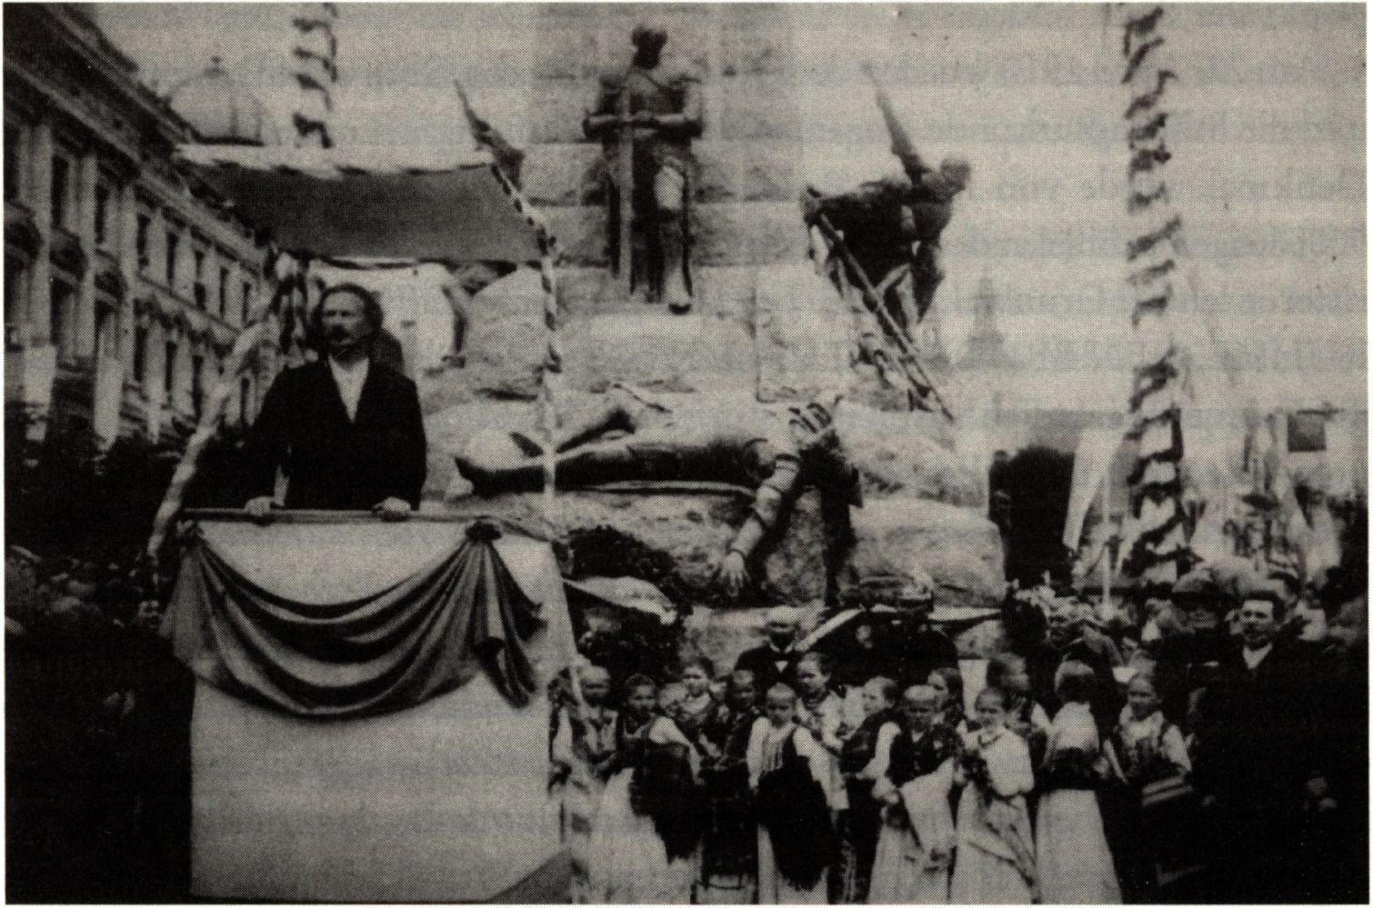
222
Jacek Purchla
läumsfeierlichkeiten, die die Stadt zu tragen hatte — zeigt König Jagiełło als
klassisches Reiterdenkmal, in Siegerpose und mit gezogenem, aber gesenktem
Schwert. An der Schauseite des Denkmals steht unter ihm der litauische
Großfürst Witold, ebenfalls auf das blanke Schwert gestützt. Zu dessen Füßen
liegt der Leichnam des Hochmeisters des Deutschen Ordens, Ulrich von
Jungingen, der in der Schlacht gefallen war. Derart war zum einen der Triumph
über die Deutschen dokumentiert; zum anderen wurde durch die hierarchische
Anordnung von Jagiełło und Witold wie durch die Ausgestaltung der rechten
Abb. 27: Ignacy Jan Paderewski bei der Einweihung des Denkmals (1910)
Seite des Denkmalsockels mit polnischen und der linken mit litauischen Krie-
gern der Anspruch auf das alte jagiellonische Polen erhoben. Dieser Anspruch
wurde zusätzlich unterstrichen durch die Wappen des Königreichs Polen, des
Großfürstentums Litauen und Samogitiens, also der Hauptnationen, die an der
Schlacht teilgenommen hatten.
Die Einweihungsfeierlichkeiten dauerten drei Tage, vom 15. bis 17. Juli 1910.
Unter den ca. 150.000 Teilnehmern waren zahlreiche Abordnungen aus Gali-
zien, den russischen und den preußischen Teilungsgebieten sowie aus dem Exil,
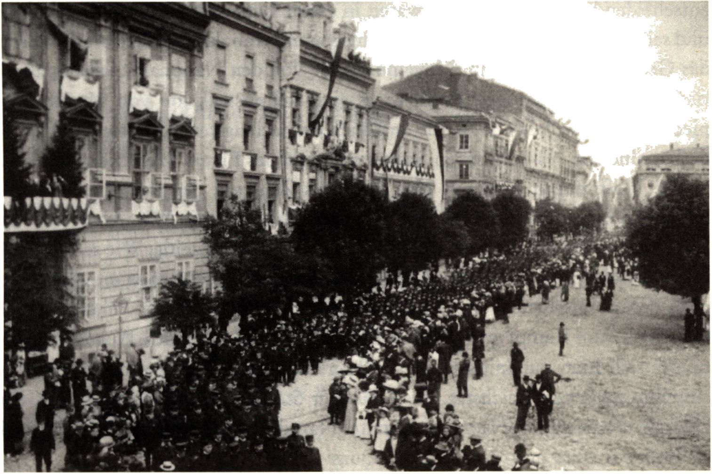
Das Grunwald-Denkmal in Krakau
223
darunter auch aus Amerika; weitere kamen u.a. aus Belgrad, Ljubljana, Zagreb,
Brünn in Mähren, Olmütz und Prag. Die Feierlichkeiten hatten einen national-
patriotischen Charakter und waren vor allem eine Demonstration der Solidarität
gegenüber der antipolnischen Politik der Berliner Regierung. Eine große Bedeu-
tung hatte das das Jubiläum begleitende Zusammentreffen des »Sokół« (Falke),
einer paramilitärischen nationalen Organisation. Der Höhepunkt des Jubiläums
war ohne Zweifel die Enthüllung des Denkmals am 15. Juli. Wieder war es eine
Abb. 28: Aufmarsch des »Sokol« aus Poznań anläßlich der Denkmalseinweihung (1910)
große nationale Demonstration von Polen aus allen Teilungsgebieten. Es war
auch ein Tag des Triumphes für den Stifter Paderewski wie für den Künstler,
für den das Denkmal das Werk seines Lebens war.29
Das Grunwald-Denkmal selbst blieb ein dauerhaftes Andenken an die große
nationale Demonstration und wurde zu einem neuen Sacrum, zu dem die nach
Krakau kommenden Polen pilgerten. Es diente, wie schon das Gemälde von Jan
29 Urbańczyk, S. 63-69 und passim.

224
Jacek Purchla
Matejko oder der Roman von Sienkiewicz, »zur Stärkung der Herzen«. Doch
ähnlich wie das Matejko-Gemälde hatte es trotz seiner antideutschen Tendenz
ironischerweise seine Analogien und z.T. auch Vorbilder in den für germanische
Helden aufgestellten Denkmälern in Deutschland. Denn Wiwulski hatte in der
Planungsphase u.a. Bruno Schmitz, den Erbauer des Kyffhäuser-Denkmals, kon-
sultiert.30 Insofern muß die Bedeutung des Denkmals nicht im künstlerischen
Bereich, sondern vor allem in seiner nationalen Bedeutung gesehen werden;
entscheidend für seinen Erfolg waren in erster Linie seine inhaltliche Aussage
und seine politische Wirkung. Angesichts seiner symbolischen Bedeutung wurde
das Grunwald-Denkmal im November 1939 von den Nationalsozialisten abge-
rissen. In seiner heutigen Form ist es eine Rekonstruktion von Marian Ko-
nieczny aus dem Jahre 1976, die anläßlich des sechzigsten Jahrestages der Wie-
derbegründung des polnischen Staates während des Ersten Weltkriegs erfolgte.
Die Hoffnungen Krakaus, eine Rolle als Zentrum der polnischen Natio-
nalbewegung zu spielen und zum Ausgangspunkt für die Wiederbegründung
eines Nationalstaates zu werden, erfüllten sich 1914 kurzzeitig. Wie schon 1794
unter Kościuszko brach hier am 16. August die Polnische »Legion« (benannt
nach den polnischen Truppen Napoleons in Italien) unter der Führung Józef
Pilsudskis zum Kampf gegen das zaristische Rußland auf. Mitte August konsti-
tuierte sich hier, auf Initiative des Führers der polnischen Partei im österrei-
chisch-ungarischen Reichstag, des Krakauer Stadtpräsidenten Juliusz Leo, ein
Oberster Nationalrat (Naczelny Komitet Narodowy) als politisches Organ und
als Nukleus einer austro-polnischen Quasi-Regierung.
30 Michał Rożek, Przewodnik po zabytkach i kulturze Krakowa [Führer durch die Sehens-
würdigkeiten und die Kultur Krakaus], Warszawa-Kraków 1993, S. 15-17.

